

Заместителю губернатора края -
АДМИНИСТРАЦИЯ руководителю департамента
города Лесосибирска экономического планирования и
Красноярского края промышленной политики администрации
Мира ул., д.2, г. Лесосибирск, 662547 Красноярского края
Тел/факс (39145) 2-27-70, 2-27-72 Э.Ш.Акбулатову
E-mail: adles@wood.krasnet.ru ____________________________________________
ОКПО 05138393 ОГРН 1022401507633 Ленина ул., .123а, г. Красноярск, 660009
ИНН/КПП 2454005571/245401001

_________________ № ________________

На № ______________________________.

Администрация г. Лесосибирска направляет копию решения Лесосибирского городского Совета и утвержденную городскую целевую программу «Поддержка малого предпринимательства г. Лесосибирска на 2008-2010 годы»
Приложение на 7 листах.

Первый зам. главы администрации | А.С.Бугаев

Ларченко Виктор Викторович
5-17-26

Приложение № 1

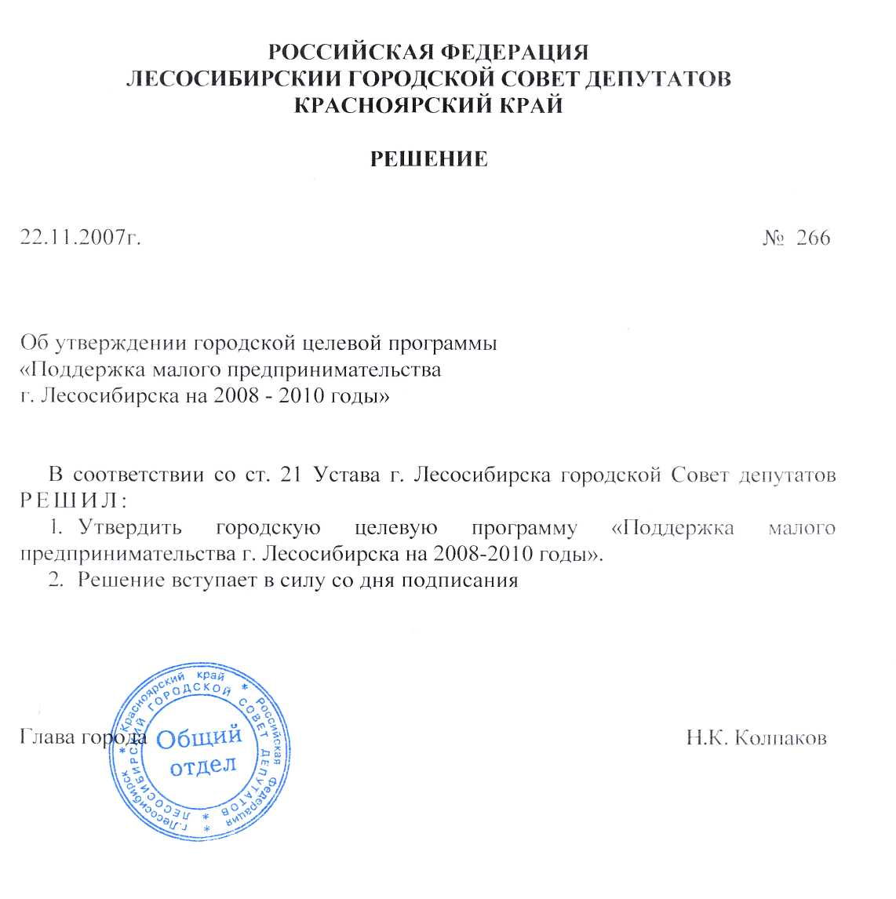

Приложение
к решению Лесосибирского
городского Совета депутатов
№ 266 от 22.11.2007 г.

ГОРОДСКАЯ ЦЕЛЕВАЯ ПРОГРАММА

«Поддержка малого предпринимательства г. Лесосибирска
на 2008-2010 годы».

г. Лесосибирск

СОДЕРЖАНИЕ
Паспорт программы 5
ОБОСНОВАНИЕ НЕОБХОДИМОСТИ РАЗРАБОТКИ И ПРИНЯТИЯ ПРОГРАММЫ 6
ОСНОВНЫЕ ЦЕЛИ, ЗАДАЧИ, СРОКИ И ЭТАПЫ РЕАЛИЗАЦИИ ПРОГРАММЫ 6
СИСТЕМА ПРОГРАММНЫХ МЕРОПРИЯТИЙ И МЕХАНИЗМ РЕАЛИЗАЦИИ ПРОГРАММЫ 7
КОНТРОЛЬ ЗА ХОДОМ РЕАЛИЗАЦИИ ПРОГРАММЫ 7
ОСНОВНЫЕ МЕРОПРИЯТИЯ ОБЕСПЕЧЕНИЯ ПРОГРАММЫ 8

Паспорт программы

Наименование программы | Поддержка малого предпринимательства г. Лесосибирска на 2008 - 2010 годы
Основание для разработки программы | Концепция краевой целевой программы «Государственная поддержка и развитие малого предпринимательства в Красноярском крае» на 2008-2010 годы; Программа социально-экономического развития города Лесосибирска до 2017 года
Заказчик программы | Администрация г. Лесосибирска
Основные разработчики программы | Первый заместитель главы администрации г. Лесосибирска. Управление экономического развития, учета и отчетности администрации г. Лесосибирска
Цели программы | Целью Программы является создание благоприятных условий для развития малого предпринимательства и повышение его роли в решении социальных и экономических задач города.
Способ достижения поставленных целей | Улучшение условий для работы и развития малого предпринимательства в Лесосибирске на основе мер государственной поддержки на местном уровне, активного участия в краевой целевой программе «Государственная поддержка и развитие малого предпринимательства в Красноярском крае» на 2008-2010 годы, тесного взаимодействия с отделом занятости населения по г. Лесосибирску и другими заинтересованными организациями.
Задачи программы. | 1. совершенствование нормативно-правовой базы, регулирующей вопросы поддержки субъектов малого предпринимательства; 2. оказание консультационной поддержки субъектам малого предпринимательства, проведение семинаров для субъектов малого предпринимательства; 3. оказание информационной, методической поддержки субъектам малого предпринимательства; 4. оказание административно-организационной поддержки субъектам малого предпринимательства; 5. обеспечение деятельности инфраструктуры поддержки субъектов малого предпринимательства; 6. оказание финансовой поддержки субъектам малого предпринимательства; 7. мониторинг деятельности субъектов малого предпринимательства.
Сроки реализации программы | 2008 - 2010 годы
Главный распорядитель средств | Администрация г. Лесосибирска
Ожидаемые конечные результаты программы | 1. Сократить численность безработных;  2. Обеспечить увеличение налоговых поступлений от малых предприятий;  3. Увеличить среднюю заработную плату на малых предприятиях до прожиточного минимума;  4. Сохранить общее количество устойчиво работающих предприятий и создать новые;  5. Привлечь инвестиции в малое предпринимательство;  6. Расширить рынки сбыта продукции и услуг малых предприятий.

ОБОСНОВАНИЕ НЕОБХОДИМОСТИ РАЗРАБОТКИ И ПРИНЯТИЯ ПРОГРАММЫ

Настоящая Программа разработана в соответствии с Концепцией краевой целевой программы «Государственная поддержка и развитие малого предпринимательства в Красноярском крае» на 2008-2010 годы и Программой социально-экономического развития города Лесосибирска до 2017 года.
На территории города в 2006 году осуществляли свою деятельность 555 малых предприятий. Численность предпринимателей 1 815 человек, осуществляющих деятельность без образования юридического лица, у которых работают по трудовым договорам наемные работники в количестве 2 877 человек.
Численность занятых на малых предприятиях (без учета внешних совместителей) составила 4 700 человек, а с учетом индивидуальных предпринимателей численность лиц, трудившихся в малом бизнесе, превысила 9 000 человек, или 34,5 % от общей численности занятых в экономике города.
Оборот малых предприятий города Лесосибирска в 2006 году составил 4 023 816,9 тыс. руб. Суммарные инвестиции малых предприятий в основной капитал в 2006 году составили 23 716,0 тыс. рублей.
Основными сдерживающими факторами при организации бизнеса, являются нехватка собственных средств, трудность в получении кредитных ресурсов, отсутствие информационной поддержки.
При развитии бизнеса сдерживающими факторами, также являются: дефицит энергомощностей, нехватка оборотных средств, существующая высокая процентная ставка по кредитам, высокая стоимость рекламных услуг, сложность в получении кредита, недостаток залогового обеспечения.
Несмотря на имеющиеся проблемы и недостатки в сфере малого предпринимательства, этот сектор экономики уже сегодня играет существенную роль в жизни города, при создании же надлежащих условий для его деятельности значение его для Лесосибирска существенно повысится.
В условиях недостатка бюджетных средств государственная поддержка малого предпринимательства требует максимального задействования механизмов помощи, доступных органам местного самоуправления.
Таким образом, проведенный анализ позволил выявить необходимые формы поддержки субъектов малого предпринимательства и сформулировать задачи Программы.

ОСНОВНЫЕ ЦЕЛИ, ЗАДАЧИ, СРОКИ И ЭТАПЫ РЕАЛИЗАЦИИ ПРОГРАММЫ

Целью Программы является создание благоприятных условий для развития малого предпринимательства и повышение его роли в решении социальных и экономических задач города.
Задачами Программы являются:
- совершенствование нормативно-правовой базы, регулирующей вопросы поддержки субъектов малого предпринимательства;
- оказание консультационной поддержки субъектам малого предпринимательства, проведение семинаров для субъектов малого предпринимательства;
- оказание информационной, методической поддержки субъектам малого предпринимательства;
- оказание административно-организационной поддержки субъектам малого предпринимательства;
- обеспечение деятельности инфраструктуры поддержки субъектов малого предпринимательства;
- оказание финансовой поддержки субъектам малого предпринимательства
- мониторинг деятельности субъектов малого предпринимательства.
Срок реализации Программы: 2008 - 2010 годы.

СИСТЕМА ПРОГРАММНЫХ МЕРОПРИЯТИЙ И МЕХАНИЗМ РЕАЛИЗАЦИИ ПРОГРАММЫ

Мероприятия Программы разработаны в соответствии с определенными задачами Программы:
1) совершенствование нормативно-правовой базы, регулирующей вопросы поддержки субъектов малого предпринимательства.
Для решения этой задачи Программой предусматривается осуществление мероприятия, в ходе которого будут получены аналитические материалы для определения отношений в сфере малого предпринимательства, которые должны быть урегулированы нормативно-правовыми документами, возможных подходов к регулированию имеющихся проблем субъектов малого предпринимательства;
2) оказание консультационной поддержки субъектам малого предпринимательства, проведение семинаров для субъектов малого предпринимательства.
3) оказание информационной, методической поддержки субъектам малого предпринимательства.
Для решения этой задачи Программой предусматривается осуществление следующих мероприятия:
а) "Публикация информации о деятельности субъектов малого предпринимательства, результатов мониторинга деятельности субъектов малого предпринимательства на территории города в периодических печатных изданиях".
Мероприятие предусматривает публикацию статей о деятельности субъектов малого предпринимательства, существующих проблемах в области предпринимательства, лучших предпринимателях и иной информации, а также результатов мониторинга деятельности субъектов малого предпринимательства.
4) обеспечение деятельности инфраструктуры поддержки субъектов малого предпринимательства;
Предполагается оказание спектра услуг на территории города Лесосибирска при создании бизнес-инкубатора, поддержка предпринимателей на ранней стадии их деятельности путем предоставления в аренду помещений и оказания консультационных, бухгалтерских и юридических услуг.
5) оказание административно-организационной поддержки субъектам малого предпринимательства.
Для решения этой задачи предусматривается оказание методической помощи по разработке бизнес-планов: определение оборудования, поставщиков, форм финансирования, получение предварительных согласований в контролирующих органах.
6) оказание финансовой поддержки субъектам малого предпринимательства.
Для решения этой задачи будут выполнено следующее мероприятие:
а) "Возмещение части лизинговых платежей, уплачиваемых по договорам лизинга, субъектам малого предпринимательства, и процентных ставок по кредитам, полученным в российских кредитных организациях на реализацию инвестиционных проектов, субъектам малого предпринимательства" из средств краевого бюджета.
7) мониторинг деятельности субъектов малого предпринимательства.
Для решения этой задачи планируется осуществление следующего мероприятия: "Проведение дополнительных видов мониторинга деятельности субъектов малого предпринимательства на территории города Лесосибирска".
Данное мероприятие реализуется в Порядке, установленном письмом Департаментом планирования и экономического развития администрации Красноярского края № 3467 от 14.11.06 г. «Об организации мониторинга малого предпринимательств».

КОНТРОЛЬ ЗА ХОДОМ РЕАЛИЗАЦИИ ПРОГРАММЫ

Текущий контроль за ходом реализации мероприятий Программы осуществляет Первый заместитель главы администрации города, Управление экономического развития, учета и отчетности администрации г. Лесосибирска.
Управление экономического развития, учета и отчетности администрации г. Лесосибирска осуществляет мониторинг реализации мероприятий Программы, инициирует подготовку проектов решений о внесении изменений в Программу.

ОСНОВНЫЕ МЕРОПРИЯТИЯ ОБЕСПЕЧЕНИЯ ПРОГРАММЫ

N  п/п | Наименование мероприятий | Сроки исполнения | Социально-экономические  результаты реализации  мероприятий Программы | Главный  распорядитель
1 | 2 | 3 | 4 | 5
1 | Совершенствование нормативно-правовой базы, регулирующей вопросы поддержки субъектов малого предпринимательства
1.1 | Совершенствование нормативно-правовой базы, регулирующей вопросы поддержки субъектов малого предпринимательства. | 2008 - 2010 гг. | Повышение эффективности принимаемых нормативных правовых документов | Администрация города  Лесосибирска
2 | Оказание консультационной поддержки субъектам малого предпринимательства, проведение семинаров для субъектов малого  предпринимательства
2.1 | Оказание консультационной поддержки субъектам малого  предпринимательства | 2008 - 2010 гг. | Повышение юридической, экономической грамотности и эффективности деятельности субъектов малого предпринимательства | Администрация города  Лесосибирска
3 | Оказание информационной, методической поддержки субъектам малого предпринимательства
3.1 | Публикация информации о деятельности субъектов малого  предпринимательства, результатов мониторинга деятельности субъектов малого предпринимательства на территории города в периодических печатных изданиях | 2008 - 2010 гг. | Информирование о формах поддержки, результатах мониторинга. | Администрация города  Лесосибирска
4 | Обеспечение деятельности инфраструктуры поддержки субъектов малого предпринимательства
4.1 | Обеспечение деятельности инфраструктуры поддержки субъектов малого предпринимательства | 2008-2010 гг. | Оказание спектра услуг при создании бизнес-инкубатора, поддержка предпринимателей на ранней стадии их деятельности путем предоставления в аренду помещений и оказания консультационных, бухгалтерских и юридических услуг. | Администрация города  Лесосибирска
5 | Оказание административно-организационной поддержки субъектам малого предпринимательства
5.1 | Помощь в разработке бизнес-планов | 2008 - 2010 гг. | Оказание методической помощи по разработке бизнес-планов: определение оборудования, поставщиков, форм финансирования, получение предварительных согласований в контролирующих органах | Администрация города  Лесосибирска
6 | Оказание финансовой поддержки субъектам малого предпринимательства
6.1 | Возмещение части лизинговых платежей, уплачиваемых по  договорам лизинга, субъектам малого предпринимательства, и процентных ставок по кредитам, полученным в  российских кредитных организациях на реализацию  инвестиционных проектов, субъектам малого  предпринимательства за счет средств краевого бюджета | 2008 - 2010 гг. | Способствование обновлению основных фондов и расширению производства субъектами МП | Администрация города  Лесосибирска
7 | Мониторинг деятельности субъектов малого предпринимательства
7.1 | Проведение дополнительных видов мониторинга деятельности субъектов малого предпринимательства на территории города Лесосибирска | 2008 - 2010 гг. | Возможность проведения мониторинга деятельности субъектов малого предпринимательства и получения объективной информации о состоянии малого предпринимательства на территории города | Администрация города  Лесосибирска

